子育て支援センター
♥ 連絡先 ♥ 黒崎聖母保育園
〒 851-2324
長崎市上黒崎町４８-１
Tel 0959（25）0050
つばめサークルだより黒崎聖母保育園
☆ふれあい遊び(１１時スタート)
親子で体を動かして遊びます。
☆聖母平和祈願祭（１０時スタート）
マリア様にお花をお捧げして、世界が平和になるようにお祈りしましょう。
☆子どもの日の集い（１１時スタート）
離乳食・スプーン・おしぼり・飲み物は
各自でご準備下さい。
☆つばめサークルの活動やお便りを、
園のホームページに載せています。
是非ご覧ください。

園庭では色とりどりの鯉のぼりが、そよ風に乗って悠々と泳いでいます。子ども達が一生懸命に、鯉のぼりをつかまえようと、背伸びしたり、ピョンピョン跳ぶ姿がとても可愛らしいです。
是非、鯉のぼりさんに会いに来てください。

５月
日 | 月 | 火 | 水 | 木 | 金 | 土
 | １  子どもの日の集い（クッキングなど） | ２ | ３ | ４ | ５ | ６
７ | ８  11時スタート  鯉のぼりを  作ろう！！ | ９ | １０  ・避難訓練  ・母の日の  プレゼント作り | １１ | １２ | １３
１４ | １５ | １６ | １７  ・ふれあい遊び  ・身体測定 | １８ | １９ | ２０
２１ | ２２ | ２３ | ２４  １１１０じ  聖母平和  祈願祭 | ２５  10時スタート  お花を一輪、  お持ち下さい。 | ２６ | ２７
２８ | ２９ | ３０ | ３１

☆室内遊び☆

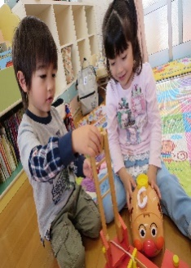
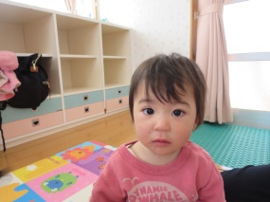
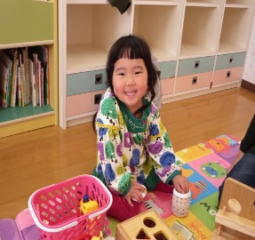
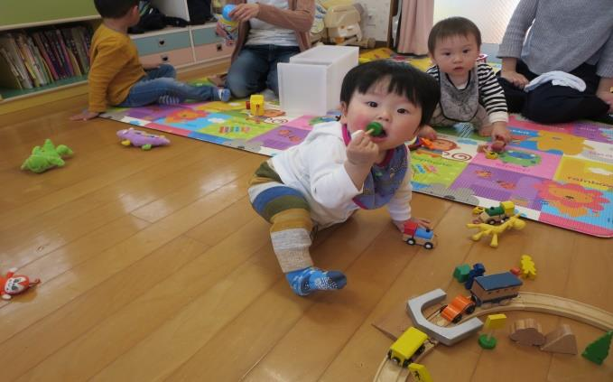

☆園庭遊び☆
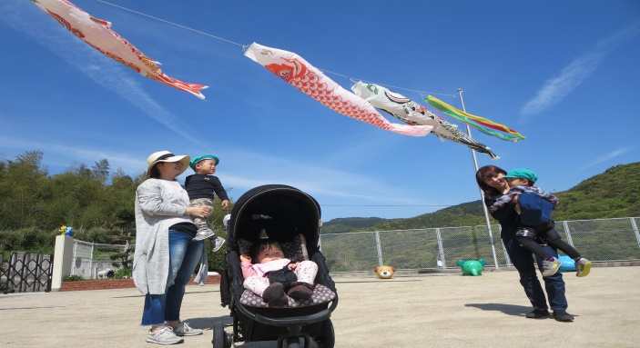
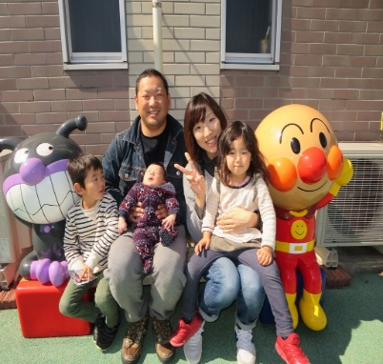
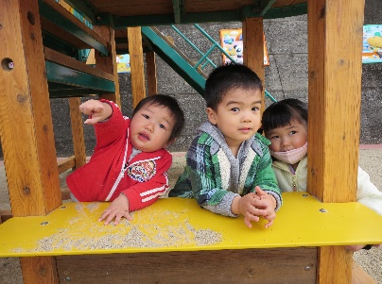

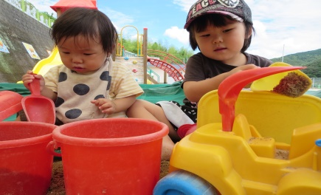

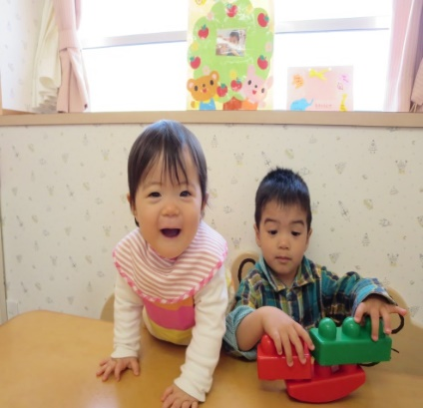
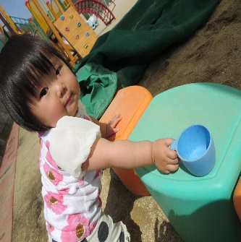
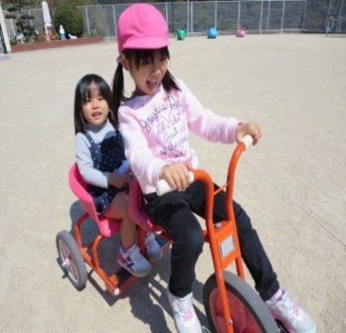
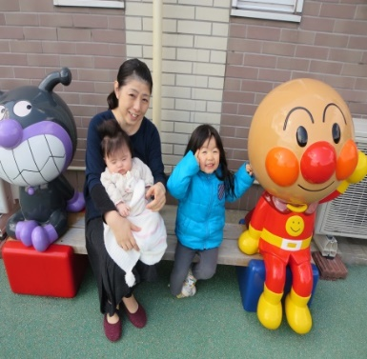
☆誕生日おめでとう☆

♥つばめサークル♥
♡ 園庭開放 ♡
毎週木曜日
９時半～１１時
あそびにおいでよ！

開設日 月曜日～水曜日
時間 １０時～１５時
利用料 １日１組 １００円

